问题1
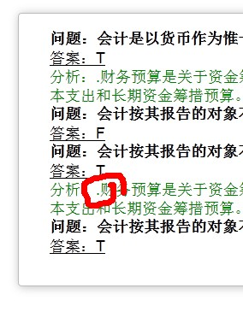
如题目：
1. 会计是以货币作为惟一的计量单位。( )
答案：√(对\正确\T)
解析：财务预算是关于资金筹措和使用的预算，包括短期的现金收支预算和信贷预算，以及长期的资本支出和长期资金筹措预算。
2. 会计按其报告的对象不同，又有财务会计与管理会计之分。( )
答案：×(错\错误\F)
3. 会计按其报告的对象不同，又有财务会计与管理会计之分。( )
A、正确
B、错误
答案：a
解析：财务预算是关于资金筹措和使用的预算，包括短期的现金收支预算和信贷预算，以及长期的资本支出和长期资金筹措预算。
4. 会计按其报告的对象不同，又有财务会计与管理会计之分。( )
A、正确
B、错误
答案：a

问题2

报错
如题目：
40．2010年在填制会计凭证时，1518.34的大写金额是（ ）。
A 壹仟伍佰拾捌元三角四当分整
B 壹仟伍佰壹拾捌元三角四分整
C 壹仟伍佰壹拾捌元三角四分
D 壹仟伍佰拾捌元三角四分

53．2008 年按照记账凭证的审核要求，下列不属于记账凭证的审核内容的是（ ）。
A 会计科目使用是否正确 B 凭证有关事项是否符合规划和预算
C 于原始凭证金额是否一致 D 凭证项目是否齐全

答案：
BD

问题3
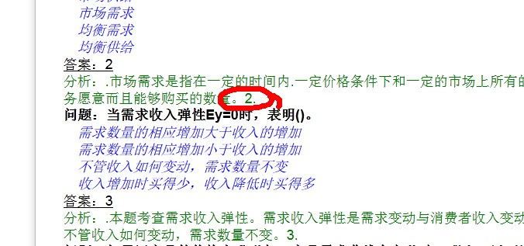
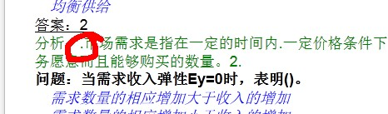
出现多余字符

如题目：
1、在一定的时间内、一定价格条件下和一定的市场上所有的消费者对某种商品或服务愿意而且能够购买的数量称为( )。

A.市场供给

B.市场需求

C.均衡需求

D.均衡供给

2、当需求收入弹性Ey=0时，表明( )。

A.需求数量的相应增加大于收入的增加

B.需求数量的相应增加小于收入的增加

C.不管收入如何变动，需求数量不变

D.收入增加时买得少，收入降低时买得多

3、如果甲产品的价格上升引起乙产品需求曲线向左移动，那么，以下说法正确的是( )。

A.甲产品是奢侈品，乙产品是低档品

B.甲产品是低档品，乙产品是奢侈品

C.甲产品和乙产品是互补品

D.甲产品和乙产品是替代品

4、基数效用论和序数效用论的主要区别是( )。

A.效用是否可加总

B.边际效用是否递减

C.效用函数是否线性

D.效用是否客观

1、

【正确答案】：B

【答案解析】：市场需求是指在一定的时间内、一定价格条件下和一定的市场上所有的消费者对某种商品或服务愿意而且能够购买的数量。

2、

【正确答案】：C

【答案解析】：本题考查需求收入弹性。需求收入弹性是需求变动与消费者收入变动之比，当Ey=0时，表明不管收入如何变动，需求数量不变。

3、

【正确答案】：C

【答案解析】：甲产品价格上升，乙产品需求曲线向左移动，说明甲产品价格上升，乙产品的需求量减少。说明甲乙产品是互补品。

4、

【正确答案】：A

【答案解析】：基数效用论认为效用是可以直接度量的，存在绝对的效用量的大小。而序数效用论则认为效用的数值无法知道，只能说出自己的偏好次序。所以二者的主要区别是效用是否可以加总。

题型2
9、科目期初余额的录入方法是______。 B二级科目上录入 A一级科目上录入 C三级科目上录入 D末级科目上录入 答案：D

题型3

51. 某国中央银行规定商业银行对居民提供汽车贷款的最低首付比例是40%，最长还款期限是5年，这种规定属于( )。

A.消费者信用控制

B.证券市场信用控制

C.间接信用指导

D.直接信用控制

[答案]a

[解析]消费者信用控制是指中央银行对不动产以外的各种耐用消费品的销售融资予以控制。主要内容包括规定分期付款购买耐用消费品的首付最低金额、还款最长期限、适用的耐用消费品种类等。

题型4

3. 某股份有限公司某年10月份收到9月份赊销商品的货款120000元，10月份销售商品货款总计240000元，实际收到180000元，余款暂未收到；10月份预收11月份销商品的货款90000元，。该公司采用权责发生制，则10月份实现的商品销售收入（aC）元。
A. 390000

B. 90000

C. 240000

D. 180000

题型5
第1 题：
市场营销的研究对象是以（ ）为中心的企业市场营销活动及其规律。
A．提高品牌知名度
B．满足顾客需求
C．提高交易效率
D．制定发展战略

【您的答案】：空 【正确答案】：B
【参考解析】

市场营销的研究对象是以满足顾客需求为中心的企业市场营销活动及其规律。

题型6：（解析没有出来）
1、在激发个体努力工作的动机因素中，不属于外源性动机的是（ ）。 A:社会地位 B:奖金报酬 C:避免惩罚 D:实现潜能 A B C D 您选择的答案为:空 本题正确答案为:B
本题解析:员工的能力与天赋并不能直接给组织带来相应的价值，只有当其能力与天赋发挥出来才能够为组织带来益处，而员工能力与天赋的发挥在很大程度上取决于其动机水平的高低。 本题得分:0

题型7：
1

、在激发个体努力工作的动机因素中，不属于外源性动机的是（

）。

A:

社会地位

B:

奖金报酬

C:

避免惩罚

D:

实现潜能

本题分数（

1

）

A

B

C

D

您选择的答案为

:

空

本题正确答案为

:B

本题解析

:

员工的能力与天赋并不能直接给组织带来相应的价值，只有当其能力与天赋发挥出来才能够为组

织带来益处，而员工能力与天赋的发挥在很大程度上取决于其动机水平的高低。

本题得分

:0

